В ОМВД России по району Выхино-Жулебино четверо граждан получили российское гражданство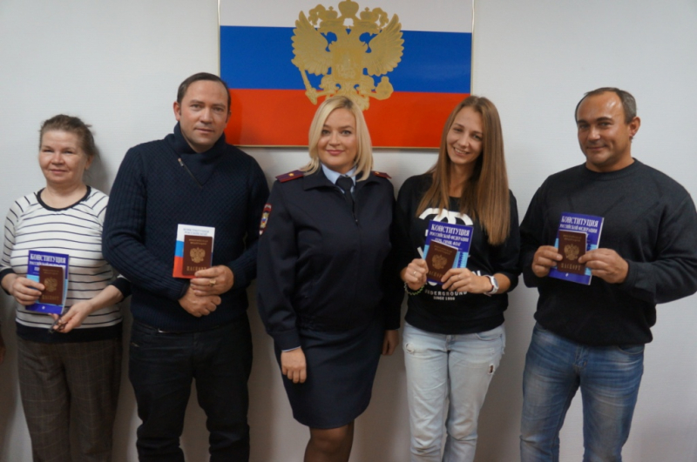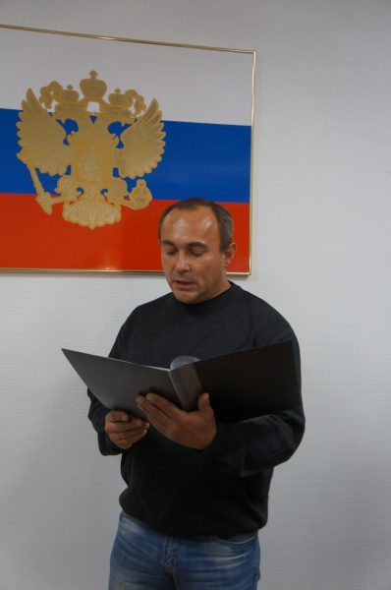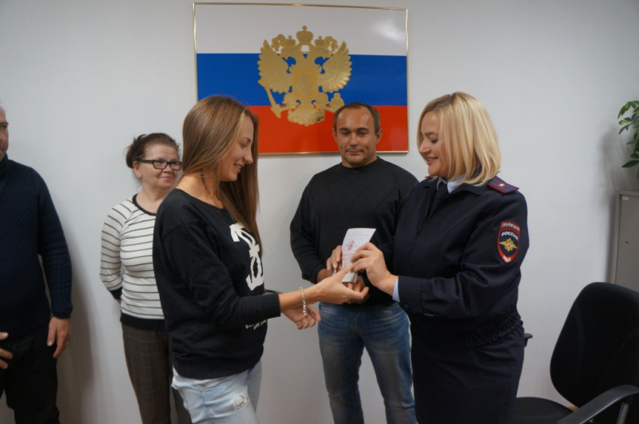

В ОМВД России по району Выхино-Жулебино в торжественной обстановке состоялось принятие Присяги гражданина Российской Федерации и вручение российских паспортов.
В Отделе УФМС России по городу Москве по району Выхино-Жулебино четверо иностранцев получили российское гражданство. Для всех участников, несомненно, это стало торжественным и важным событием, ведь иностранные граждане, желающие получить российский паспорт, не только собирают и представляют пакет необходимых документов. С 1 сентября 2017 года закон обязывает при получении гражданства РФ приносить Присягу на верность стране и Конституции.
Получение гражданства России гражданами других государств налагает на них определенную ответственность, которая закрепляется произнесением Присяги. Обладателями российских паспортов стали граждане четырех государств – Кубы, Молдовы, Таджикистана и Узбекистана. Начальник отдела по вопросам миграции майор внутренней службы Марина Кишневская поздравила обладателей российского гражданства с началом нового этапа в их жизни и пожелала им гордо и достойно нести звание гражданина Российской Федерации.
Пресс-служба УВД по ЮВАО
(495) 709-18-18

